207-766-421 Оленева Елена Владимировна, учитель географии и МХК ГБОУ Школа с углубленным изучением английского языка № 1362
Приложение № 5 «Подари сердце»
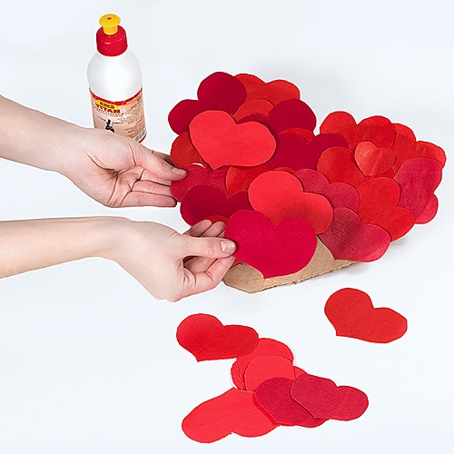
Мы сейчас сделаем с Вами большое, доброе сердце и напишем на нем пожелания для всех, кто будет входить в нашу школу.
Этап 1. Из картона вырезаем одно большое сердце
Этап 2. Каждый ребенок вырезает (можно по шаблону) одно сердце и пишет на нем пожелание.
Этап 3. Приклеиваем сердца так, как показано на фотографии

